§2 电源及其电动势
一、电源
将其他形式能量转变成电能的装置。
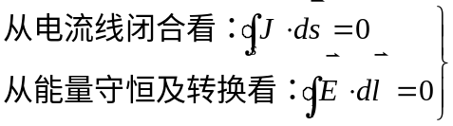，欲形成稳恒电流，电路中电源不可少，电路需闭合。
[分析]
如图4-12(a),若初始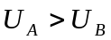，导线相连后形成瞬时电流而达静电平衡。电能耗掉，仅靠静电力不能将此恢复原状，因而需要：①电路闭合，②含非静电力—如化学力等，参见图4-12(b)。

(a) (b)
图4-12
下面分析内、外电路电流成因：

图4-13
1、电源内——既存在稳恒电场，又存在与非静电力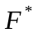等效的非静电场：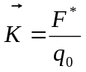，
和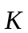反向，克服使正电荷电势升高，如图4-13。总场为
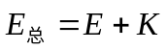， 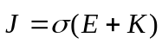
电源放电时：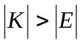，正电荷由低电位到高电位，非静电力做功，其它能转化为电能。
2、电源外——仅有稳恒电场，推动导线中正电荷由高低电势，途经其它用电器（或电阻）而将电能其它能。稳恒电场起着能量中转的作用。电源外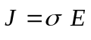。
[两点说明]
(1) 存在非静电力的空间，其静电平衡条件应从电荷受合力为零考虑，修改为：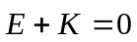
(2) 在没有非静电力的地方（例如电源外），稳恒电流条件给出均匀导体内没有净电荷，电荷只分布于导体非均匀或界面处：
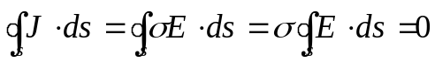
稳恒电场正是由这些电荷所激发。
二、电动势
将单位正电荷由电源负极经电源内移到正极时非静电力之功：
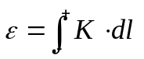 （电源内）
因为电源外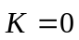，又无旋，所以上式也可写为：
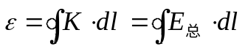
反映电源中非静电力做功的本领，与外电路无关，是标量。
的单位为：伏特。
三、一段含源电路欧姆定律
即求电源路端电压。如图4-14闭合电路中一段含源电路
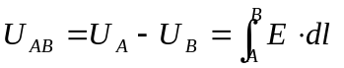
因为，将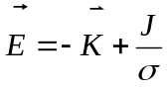代入上式，取积分路径：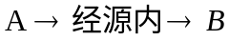，则
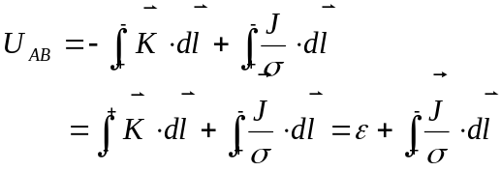

图4-14 图4-15 图4-16
现分述第二项：
1、电源处于放电状态时。
如图4-15，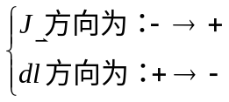 ，故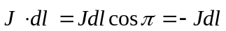，经电源内有
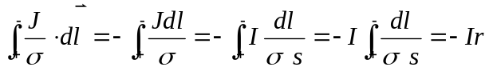
其中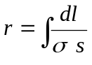为电源内阻,故
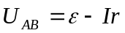
即路端电压小于电动势。
2、电源处于充电状态时。
如图4-16，同上分析，因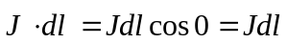，而有
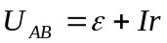
即路端电压大于电动势。
[讨论]
(1) 一般含源电路欧姆定律表达式是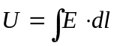的翻版，是场量公式在路论中的化身与表现。以上充、放电情况均符合顺沿积分路径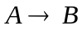写电压降规律，如图4-17。

图4-17
结果为：
电源放电
电源充电
(2) 当内阻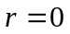时，有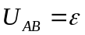恒定，即成为理想电压源。此时,不论I如何，电源输出恒定电压（无限大功率源）。
① 此时，有路端电压而无电流，为电磁学实验中补偿法测提供了理论启示。
② 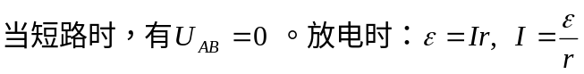，因为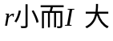，故严禁如此。
(3) 能量转换
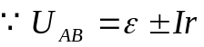
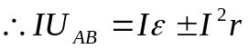
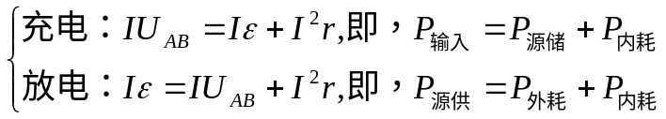
四、全电路欧姆定律
如图4-18简单含源闭合电路，处于放电状态。由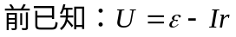，而此即外路电压：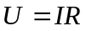，所以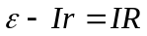，即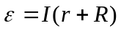，故
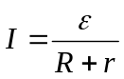

图4-18
[讨论]
①．全电路欧姆定律实质为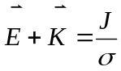 之对应的积公式；
②．推广至单闭路多电源、多电阻，有
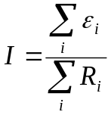
分母电阻相加恒正，分子是代数和，决定I方向的是净电动势。
③．含源电路会表现出有电流而无电压、或有电压而无电流现象，如图4-19。

(a) (b)
图4-19
在图4-19(a)中：五个相同电源顺串成闭路，则
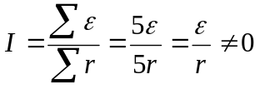
但是
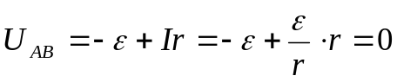
在图4-19(b)中：两相同电源反串成闭路，则
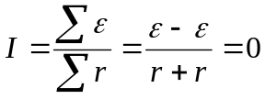
但是
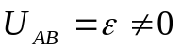
④．输出功率匹配条件
如图4-20，电路功率为 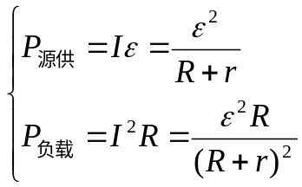，
令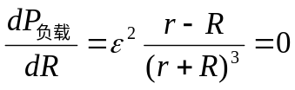，得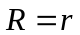，代入上式得电源输出功率、负载获得最大功率分别为
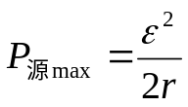， 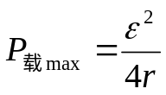
可见，效率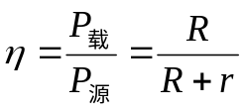，匹配时：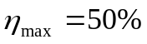。

图4-20

